Белый аист
Самый распространенный аист – белый. Его длинная белоснежная шея контрастирует с красным клювом.
А на концах широких крыльев совершенно черные перья. Поэтому, когда крылья сложены, кажется, будто вся задняя часть птицы черного цвета. Ноги у аиста под цвет клюва – тоже красные.
Самки от самцов отличаются лишь размерами, но не оперением. Белый аист ростом немного больше метра, а размах крыльев его составляет 1,5-2 метра. Весит взрослая особь около 4 кг.
Продолжительность жизни у них составляет 20 или 22 года. Когда их жизненный цикл заканчивается, то вес гнезда пернатых к тому времени составляет сто килограммов. После смерти взрослых птиц их детки вступают в права наследства гнезда. Что же касается питания, то аисты едят в основном лягушек, ящериц и т.д. Своих детишек они кормят майскими жуками или червяками. В своём клюве приносят им воду. Уже месяца через два малыши способны сами себе находить пропитание. На зиму птицы улетают в тёплые края.

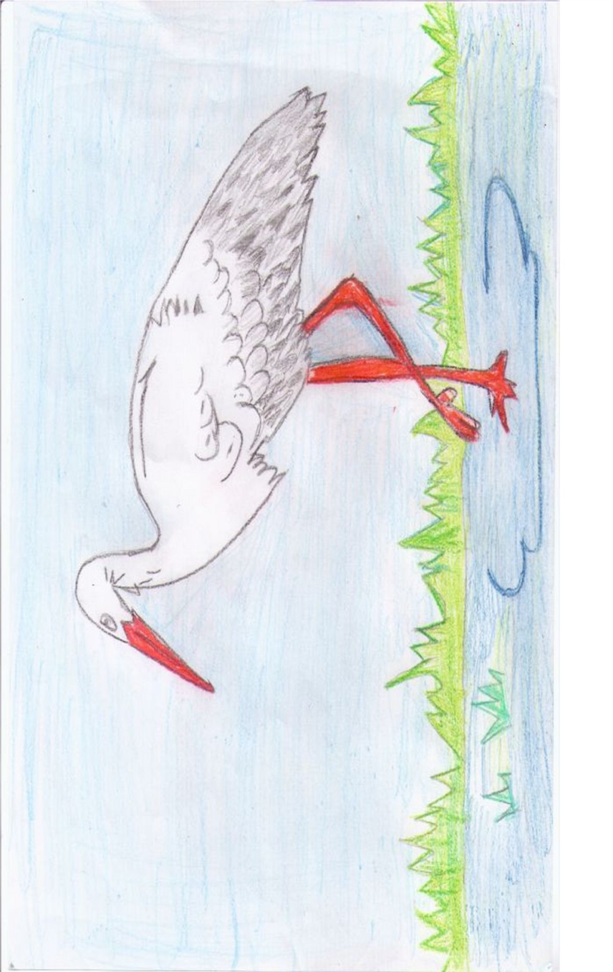
Вставь слово:
Самый ___________________ аист – белый. Его _________________ белоснежная шея контрастирует с _____________ клювом.
А на концах широких крыльев совершенно ____________ перья. Поэтому, когда крылья сложены, кажется, будто вся задняя часть птицы черного цвета. Ноги у аиста под цвет клюва –________________.
Самки от самцов отличаются лишь размерами, но не оперением. Белый аист ростом немного ______________ метра, а размах крыльев его составляет 1,5-2 метра. Весит ____________ особь около 4 кг.
Продолжительность жизни у них составляет _______________________. Когда их жизненный цикл заканчивается, то вес гнезда пернатых к тому времени составляет сто килограммов.

Слова для справок: распространенный, длинная, красным, черные, тоже красные, больше, взрослая, 20 или 22 года

Самый распространенный аист – белый. Его длинная белоснежная шея контрастирует с красным клювом.
А на концах широких крыльев совершенно черные перья. Поэтому, когда крылья сложены, кажется, будто вся задняя часть птицы черного цвета. Ноги у аиста под цвет клюва – тоже красные.
Самки от самцов отличаются лишь размерами, но не оперением. Белый аист ростом немного больше метра, а размах крыльев его составляет 1,5-2 метра. Весит взрослая особь около 4 кг.
Продолжительность жизни у них составляет 20 или 22 года. Когда их жизненный цикл заканчивается, то вес гнезда пернатых к тому времени составляет сто килограммов.

